УЧЕБНО-МЕТОДИЧЕСКИЕ МАТЕРИАЛЫ ДЛЯ
ОРГАНИЗАЦИИ ДИСТАНЦИОННОГО ОБУЧЕНИЯ

1 | Факультет | Декоративно-прикладного творчества
2 | Направление подготовки | 51.03.02. Народная художественная культура (руководитель студии ДПТ)
3 | Наименование дисциплины | Современные технологии в декоративно-прикладном искусстве
4 | Курс обучения | 3, 4
 | ФИО преподавателя | Факеева В. В.
 | Способ обратной связи с педагогом | – специально организованная беседа (закрытая) в социальной сети (Вконтакте)  – личные сообщения Вконтакте https://vk.com/id49659017
5 | Дополнительные материалы (файлы, ссылки на ресурсы и т.п.) | дополнительные материалы предоставлены в специально организованной группе в социальной сети (Вконтакте)
6 | Срок предоставления выполненного задания | – задание № 1 28.03.2020  – задание № 2 3.04.2020

Инструкция для студентов по выполнению задания
Все задания должны быть выполнены в полном объеме в соответствии с требованиями и в указанный срок (см. таблицу). В случае затруднения при выполнении задания Вы можете обратиться к преподавателю за консультацией, используя тот способ связи, который указан в таблице.

Задания для 3 курса (307 ДПТ)

Задание №1
Выполнить подбор материалов по фактуре и цвету, декоративных материалов для блока «Кафедральные окна». Выполнить блок ручной сборки 20х20см.

Задание № 2
Начать работу над изделием бытового назначения с использованием блока «Кафедральные окна». Размер изделия: 40х40; 40х60; 60х60; 60х80 на выбор студента.

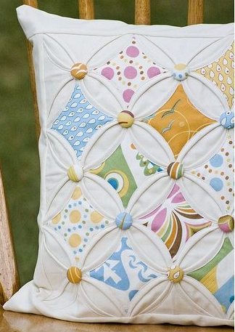 | 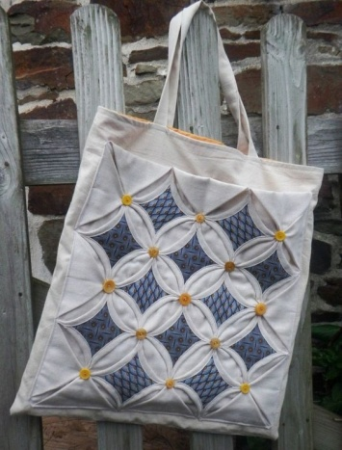

Задания для 4курса (407 ДПТ)

Задание №1
Необходимо представить в виде доклада с использованием иллюстраций, фотографий, таблиц и т.д. современное состояние художественного промысла (по теме выпускной квалификационной работе). Провести анализ событий, раскрывающих современные тенденции развития промысла. Осветить географию, периодичность, уровень и назначение фестивалей, конкурсов, выставок, где может быть представлен художественный промысел. Собрать информацию о современных предприятиях, художественных мастерских, индивидуальных мастерах, печатных публикациях и изданиях, коллекционерах, художниках, использующих в своем творчестве народные традиции.

